理解：
网络层中有4个协议，分别时ARP、IP、ICMP、IGMP，其中ARP为IP协议服务，IP协议为“ICMP”和“IGMP”服务。

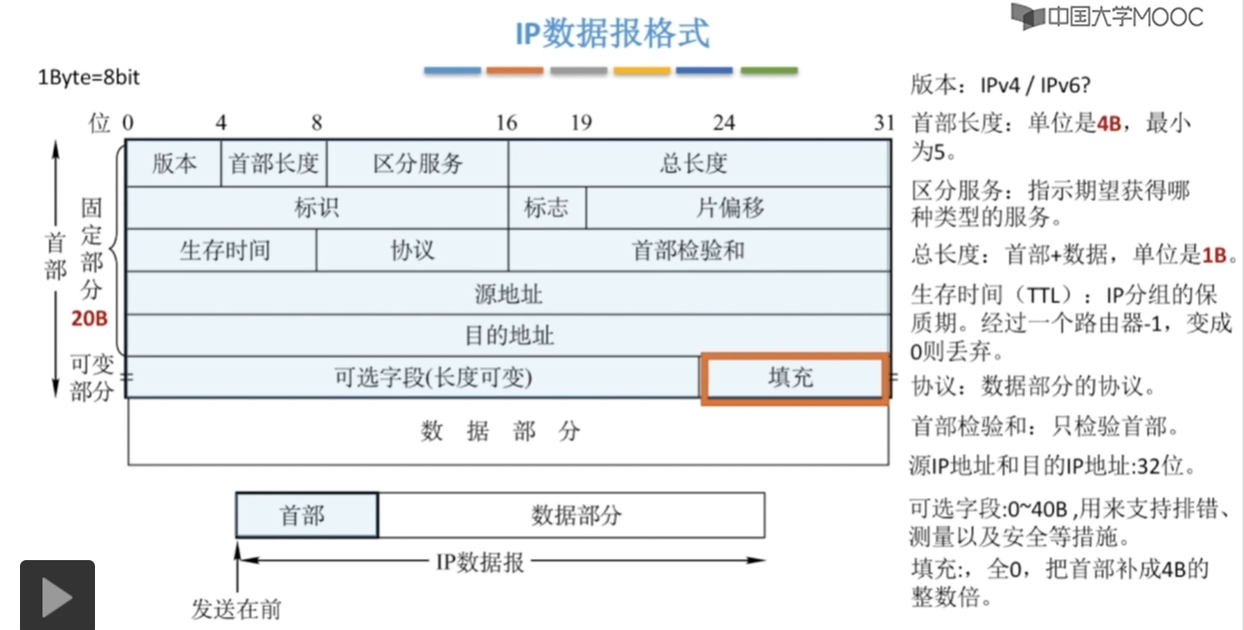

①“协议”字段指的是“传输层的协议”，这和数据链路层中“数据帧”中表示上一层“网络层的协议”是一样的。（修改一下，这里的协议字段表示的既可以是传输层的协议，也可以是网络层的协议，因为在传输层的报文中的TCP和UDP的首部中就没有协议字段了）
②要注意，在网络层中也是有“ICMP、IGMP”协议的，如果网络层中选用的是“ICMP、IGMP”协议的话，则对应的数据部分就是“ICMP、IGMP”报文（控制信息），因此传输层也是要使用“ICMP协、IGMP”协议；如果网络层中使用的是IP协议的话，则对应的IP分组中的数据部分就是“传送数据”，此时传输层使用的“TCP或者UDP”协议，传送文字，文档是“TCP”，传送图片语音视频是“UDP协议”。（修改一下，因为IP分组中协议字段中指明的是“传输层的协议”，因此IP分组中填充的是UDP，IP分组中数据部分传输的才是“文字”，IP分组中填充的是TCP，IP分组中数据部分传输的才是“视频，语音”这些）

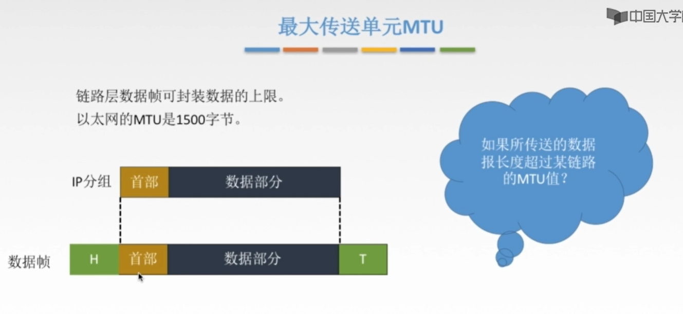
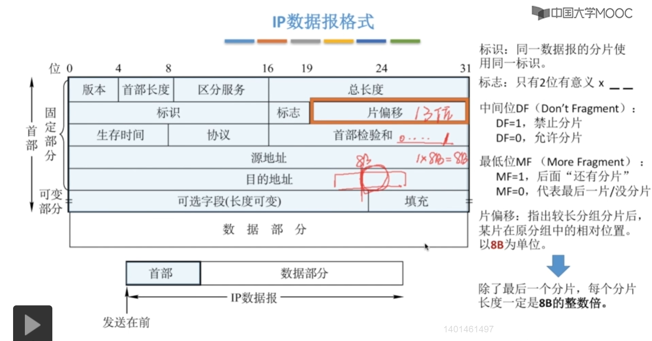
注意：
片偏移字段指的是相对于IP数据报中的数据部分的偏移的。
DF字段为“禁止分片”，D表示“dont’t”; MF字段为“更多分片”，M表示“more”。

